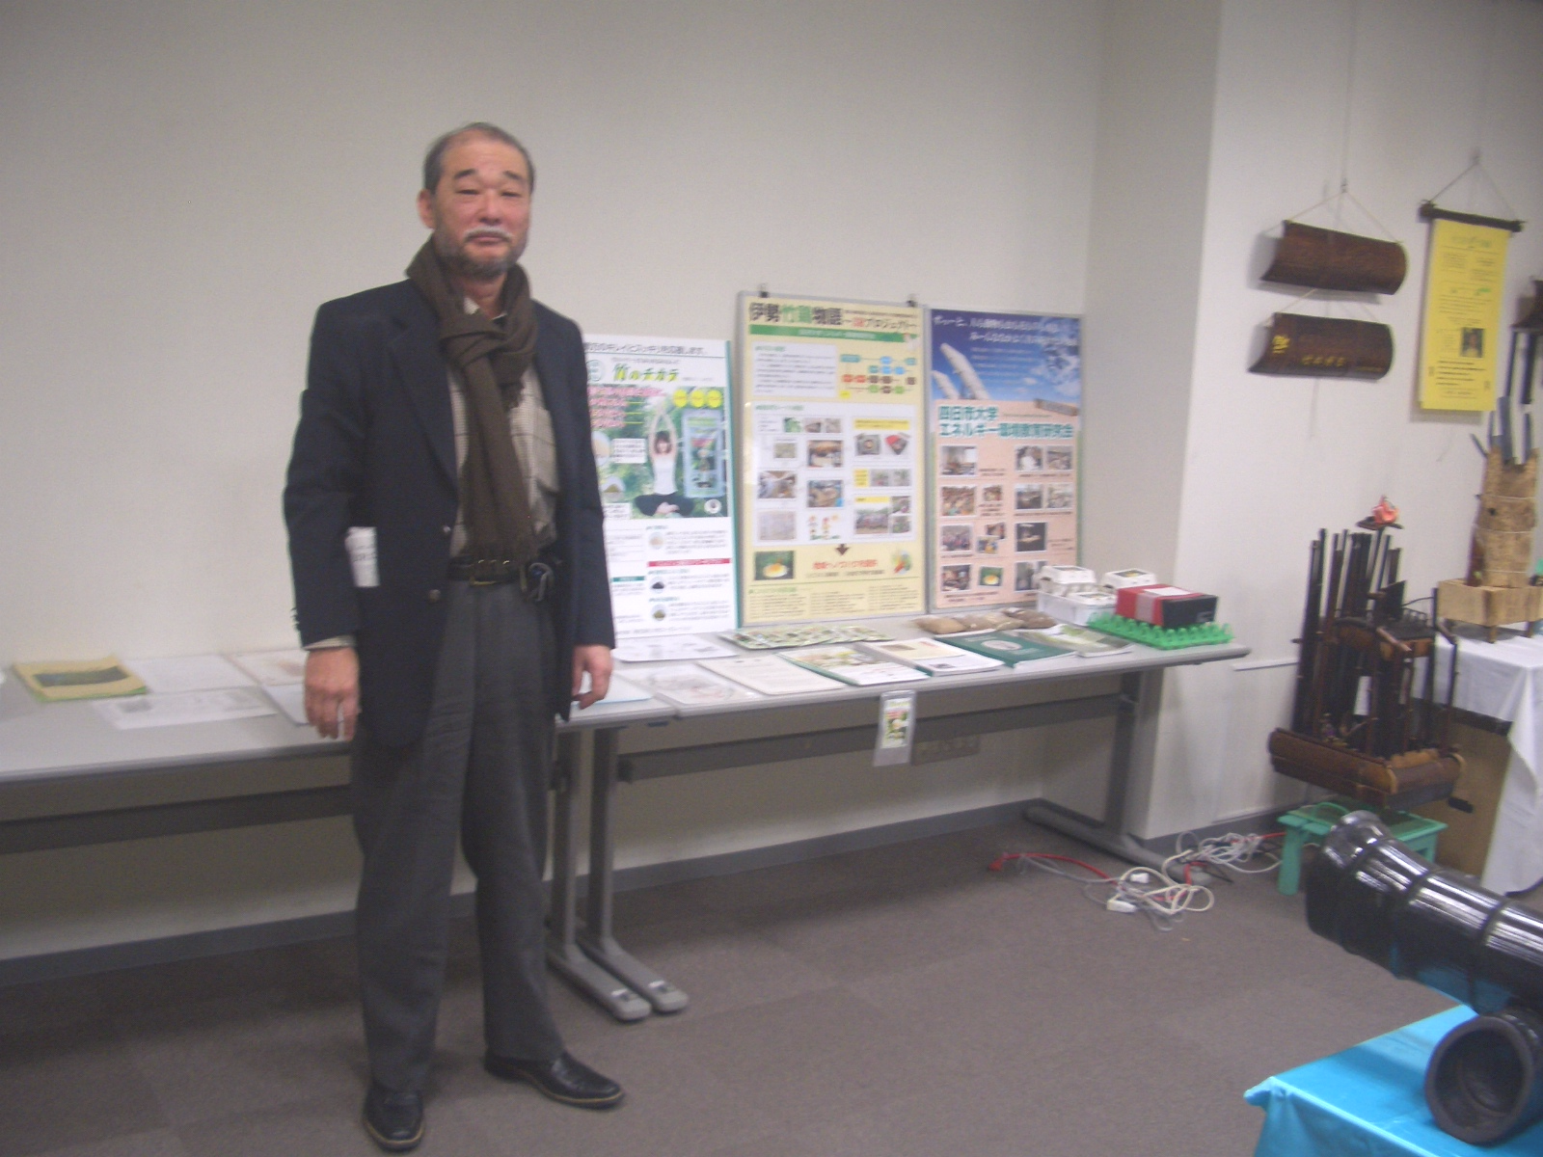

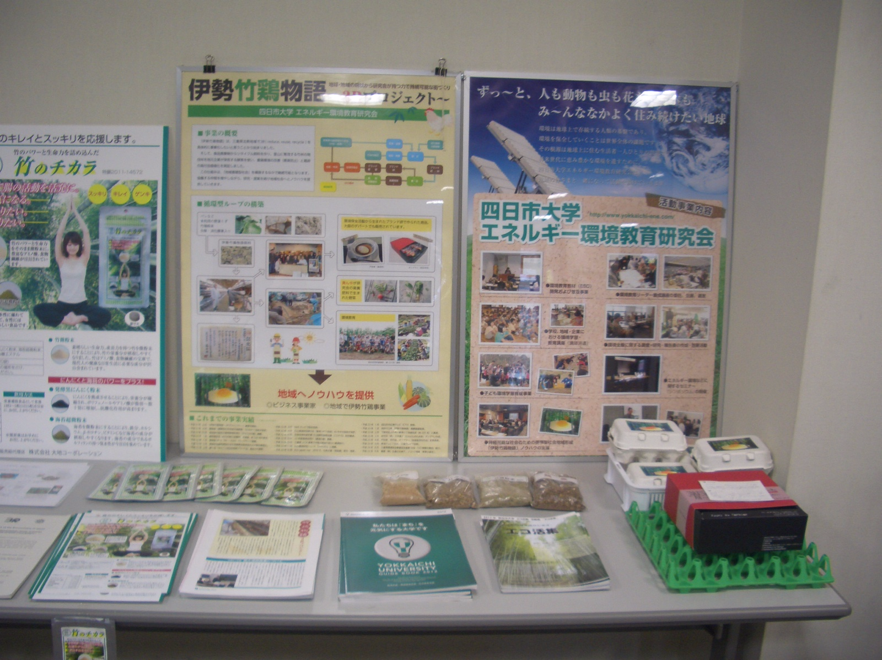

竹文化振興協会 三重支部 作品展
平成２３年１１月２３日(水)～２７日(日)
ＮＨＫ津ギャラリー

